
Flux Junior
Fluorskölj med fruktmintsmak – när barnen själva får välja

Nu är tråkig eftersmak ett minne blott! Flux Junior är Sveriges första och enda fluorskölj framtagen speciellt för barn. Flux Junior har en god smak av fruktmint med en anpassad fluorkoncentration på 0,05 % för barn mellan 6 och 12 år. Regelbunden användning av Flux Junior stärker tandytan och förebygger karies.
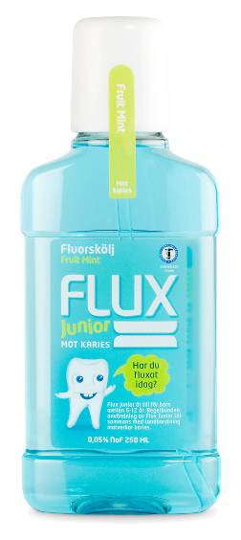
– I våra undersökningar har barn och föräldrar lyft fram att tandvård inte ska kännas påtvingad. För att upprätthålla en god tandhälsa under frivilliga former är smaken det viktigaste. Tillsammans med en smakpanel med barn har vi tagit fram Flux Junior med en god smak av fruktmint, säger Sanna Hedman, produktchef för Egenvård på Actavis.

Flux Junior ger starka tänder
Flux Junior har en anpassad fluorkoncentration (0,05 % NaF) och är utvecklad i nära samarbete med tandläkare. Flux Junior fluorskölj verkar kariesförebyggande på två sätt. Dels stärker den tandemaljen så att karies inte uppstår. Dels kan befintliga kariesangrepp utvecklas långsammare eller stanna upp helt.

För barn 6-12 år
Flux Junior rekommenderas för barn 6-12 år med förhöjd kariesrisk. Exempel på unga patienter med ökad kariesrisk är barn som ofta småäter, redan har mycket karies och fyllningar, har tandställning, äter och dricker på natten eller har föräldrar med kariesproblem.

För bästa effekt bör man skölja med 10 ml Flux Junior 1-2 gånger om dagen. Fluorskölj ska användas som ett komplement till daglig tandborstning med fluortandkräm.

Priser och försäljningsställen
I Flux-familjen finns förutom Flux Junior även Flux, Flux Mild och Flux Klorhexidin. Flux säljs på apotek och på många tandläkarkliniker. Cirkapriser: Flux Junior 500 ml – 69 kr, Flux 500 ml – 69 kr, Flux 90 ml (reseförpackning) – 22 kr, Flux Mild 500 ml – 69 kr, Flux Klorhexidin 250 ml – 72 kr.

Pressbilder finns under kontakt/pressrum på www.fluxfluor.se

För ytterligare information kontakta:
Sanna Hedman, Produktchef Egenvård, Actavis, tel: 08-13 63 74,
mobil: 070- 384 10 04 e-post: SHedman@actavis.se

______________________________________________________________________________________________________
Actavis, ett läkemedelsföretag som finns representerat på över 40 marknader, med 11 000 anställda. Actavis har en bred produktportfölj inom tre affärsområden: Öppenvård, Slutenvård samt Egenvård. Inom öppenvården finns både generiska läkemedel och originalprodukter som Stesolid och Antabus. Inom egenvården finns välkända varumärken som Fludent, Xerodent, Flux och Decubal. Läs gärna mer på www.actavis.se

FLUX JUNIOR-SKOLAN

SÅ FÅR BARN STARKA OCH
FRISKA TÄNDER
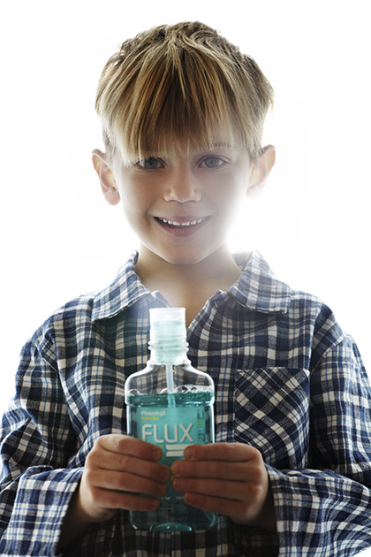

Ett faktamaterial för media från Actavis AB
Kontaktperson: Sanna Hedman, Produktchef Egenvård, Actavis, tel: 08-13 63 74,
mobil: 070- 384 10 04 e-post: SHedman@actavis.se

Pressbilder finns under kontakt/pressrum på www.fluxfluor.se

Alla behöver fluor
Fluor stärker tänderna hos både barn och vuxna. Daglig sköljning med fluorlösning har en väldokumenterad effekt mot karies och är ett bra komplement till fluortandkräm, speciellt för dem som har förhöjd kariesrisk. Flux är en fluorskölj för både vuxna och barn. Flux och Flux Mild är för vuxna och barn över 12 år. För barn mellan 6 och 12 år finns Flux Junior – den första och enda fluorsköljen speciellt framtagen för barn.

Flux Junior ger starka tänder
Flux Junior har en anpassad fluorkoncentration för barn i åldern 6-12 år (0,05 % NaF) och har utvecklats i nära samarbete med tandläkare. Flux Junior fluorskölj verkar kariesförebyggande på två sätt. Dels stärker den tandemaljen så att karies inte uppstår. Dels kan befintliga kariesangrepp utvecklas långsammare eller stanna upp helt.
Fruktmint – om barnen själva får välja

När barn och vuxna tillfrågades om tandvård i en konsumentundersökning framkom att över 80 % av barnen vill använda samma munhygienprodukter som sina föräldrar.¹ Både barn och föräldrar betonar att det är viktigt att så mycket som möjligt sker under fri vilja, tandvård ska inte vara negativt och påtvingat. För att kunna upprätthålla en god tandhälsa under frivilliga premisser är smaken det viktigaste. Ett av de vanligaste problemen med fluorsköljning är den mindre goda eftersmaken. Efter tester med en smakpanel där barn fick vara med utvecklades Flux Junior med en god smak av fruktmint.

Vilka barn ska skölja med Flux Junior?
Alla patienter, både barn och vuxna, med förhöjd kariesrisk behöver ett extra fluortillskott. Exempel på yngre patienter med ökad kariesrisk är barn som:
- ofta småäter
- redan har mycket karies och fyllningar
- har tandställning
- äter och dricker på natten
- har dentala erosioner
- har föräldrar med kariesproblem
Så sköljer man!
För bästa effekt bör man skölja med 10 ml Flux Junior 1-2 gånger om dagen. Fluorskölj ska användas som ett komplement till daglig tandborstning med fluortandkräm.
Man bör sila runt fluorlösningen i munnen under i cirka 1 minut. Därefter ska man spotta ut vätskan. För optimal effekt bör man inte äta eller dricka något på 1-2 timmar efter sköljningen. Denna procedur upprepas morgon och kväll. Ur kariessynpunkt är det extra bra att skölja på kvällen strax innan man ska sova eftersom fluoren då kan verka under natten.

Vart fjärde barn borstar tänderna för sällan²
När Folktandvården i Stockholms län genomförde en elevenkät om tandvårdsvanor bland 761 barn i årskurs 5 visade det sig att nästan vart fjärde barn (23 procent) bara borstar tänderna en gång per dag eller mer sällan. Undersökningen visade även detta:
- Mer än vart tredje barn (36 procent) äter eller dricker för ofta, alltså mer än fem gånger per dag. Att småäta 6-7 gånger per dag innebär en ökad risk för hål i tänderna.
- Över hälften av barnen, 55 procent, äter godis för ofta, det vill säga mer än en gång per vecka.
- Nästan hälften av barnen, 46 procent, dricker läsk för ofta, det vill säga mer än en dag i veckan. Risken för frätskador på tänderna, så kallade erosioner, ökar ju oftare och ju längre tid man dricker läsk.
- 82 procent av barnen har ilningar eller isningar i tänderna. Den vanligaste anledningen till ilningar och isningar är att man borstar för hårt. Andra orsaker är sura livsmedel, karies och tandsprickor.

Så får barn friska och starka tänder – tandläkarens bästa tips!
God tandvård handlar om goda vanor. Perry Karlsson, legitimerad tandläkare vid Tandläkarhuset i Bromma, har många barn som patienter. Här kommer hans fem bästa råd till föräldrar:

1) Det är viktigt att barn borstar tänderna två gånger om dagen med fluortandkräm. Gör det till en icke förhandlingsbar rutin.

2) Tandborsten ska vara liten och mjuk och mängden tandkräm ska motsvara barnets lillfingernagel i storlek.

3) Föräldrar bör delta aktivt vid minst ett av tillfällena för tandborstning fram till barnets 10-årsdag, på grund av barnets motorik.

4) Barn bör äta max 5 mål om dagen. Det är bra om de undviker småätande inklusive sockrade drycker, däribland blåbärssoppa och juice. Undvik nattmål.

5) Man bör ha klara och tydliga regler för hur sötsaker och snacks förtärs, som ”lördagsgodis” eller ”fredagsmys”.

Kan barn få i sig för mycket fluor?
Inför lanseringen av Flux Junior genomförde Actavis i samarbete med Avdelningen för cariologi, odontologiska institutionen, Göteborgs universitet en studie.³ Syftet var att mäta fluorkoncentrationer i saliven samt mäta hur mycket fluor barn sväljer ner när de sköljer med Flux Junior. I studien ingick 10 barn i årskurs 1 (7 år), 10 barn i årskurs 4 (11 år) samt 10 vuxna (20-30 år). Könsfördelningen var lika i de tre grupperna, alltså hälften flickor/kvinnor och hälften pojkar/män. Deltagarna fick skölja munnen med 10 ml Flux Junior i en minut, varefter all lösning spottades ut i ett kärl. Resultaten visar att Flux Junior tolererades väl av barnen i såväl 1:a och 4:e klass och gav en förhöjd fluorhalt i saliven på motsvarande sätt som hos vuxna, dvs. upp till minst 30 minuter. Den nedsvalda mängden fluor var i snitt 3,6% hos 11-åringarna och 12,8% hos 7-åringarna. Denna mängd är försumbar ur toxikologisk synvinkel och motsvarar den mängd som finns i en kopp te eller i en fluortablett.
Källor
1) ”Ipsos konsumentundersökning”, november 2007.
2) ”Elevenkät i årskurs 5 i Stockholms län: Vart fjärde barn borstar för sällan”, Folktandvården, Rapport, mars 2008.
3) ”Fluorretentionen efter sköljning med Flux Junior”, Dowen Birkhed, Avdelningen för cariologi, odontologiska institutionen, Sahlgrenska akademin, Göteborgs universitet.

